RESPUESTAS T. P. N 9
Sistemas mixtos : Recta- Circunferencia
Páginas del Stewart 6º Edición: 88, 89, 90 y 94
Problema 1)
- La recta $x+y=0$ es secante a la circunferencia $x^{2}+y^{2}=8$ en $P\left(-2;2\right)y Q(2; -2)$
- La recta $y=\frac{3}{4}x$ es secante a la circunferencia $x^{2}+y^{2}=25$ en $P\left(-4;-3\right)y Q(4; 3)$
- La recta $-x+y=-2$ es exterior a la circunferencia $x^{2}+{(y-2)}^{2}=4$
- La recta $y=4$es tangente a la circunferencia $x^{2}+{\left(y-1\right)}^{2}=9$ en $P\left(0;4\right)$
- La recta $y=x+1$ es exterior a la circunferencia $x^{2}+y^{2}-8x+12=0$
- La recta $2x-y-4=0$ es secante a la circunferencia $x^{2}+y^{2}-4x-1=0$ en $P\left(3;2\right)y Q(1; -2)$
- La recta $x+2y-10=0$es tangente a la circunferencia $x^{2}+y^{2}-2x-4y=0$ en $P\left(2;4\right)$
- La recta $3x+y-5=0$ es secante a la circunferencia $x^{2}+y^{2}-2x-3=0$ en $P\left(1;2\right)y Q(\frac{11}{5}; -\frac{8}{5})$

Problema 2)
a) $C\left(-3;2\right) r=4$
b) $x=1$
c)
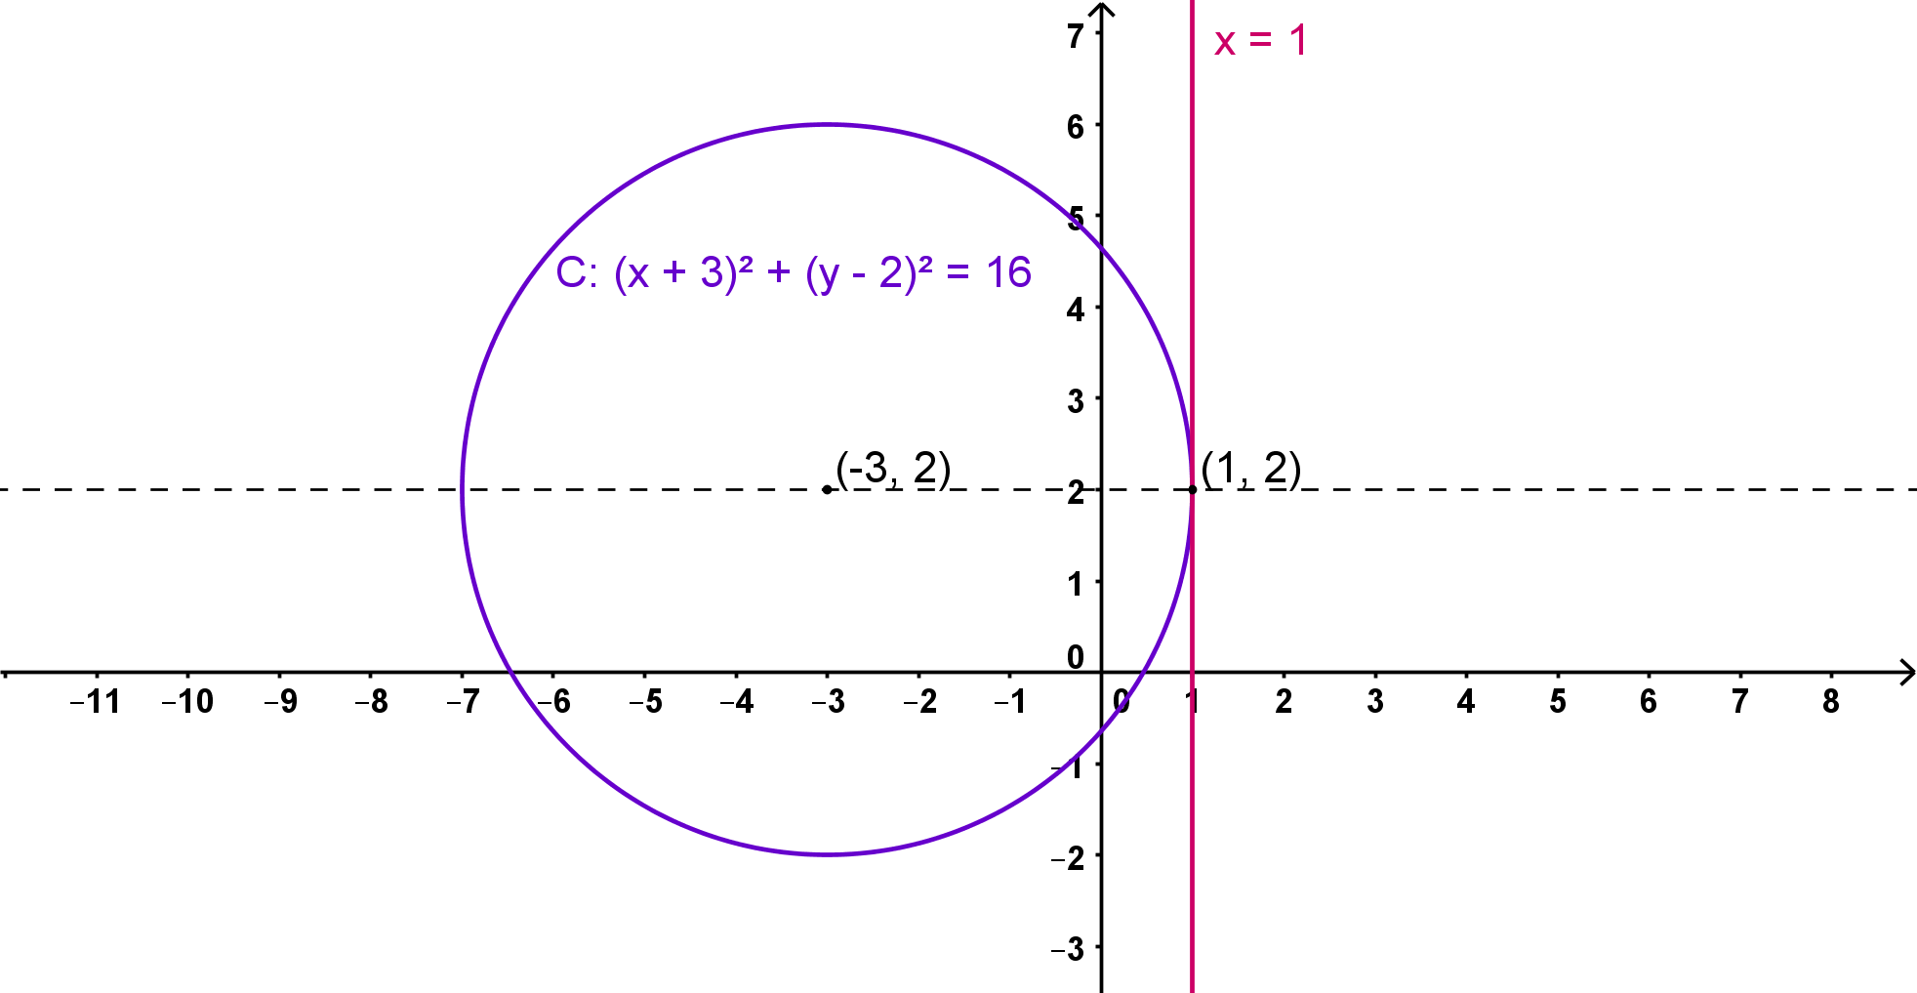

Problema 3)
$L: \frac{3}{4}x-\frac{1}{4} C:{(x-3)}^{2}+{(y-2)}^{2}=25$ La solución del sistema formado por las ecuaciones de la recta $L$ y la circunferencia $C$ es $\left\{\left(7;5\right), \left(-1; -1\right)\right\}$

Problema 4)

a)${(x-2)}^{2}+{(y-1)}^{2}=12,5$
$(-\frac{1}{2}; \frac{7}{2})$ punto de intersección de la recta y la circunferencia
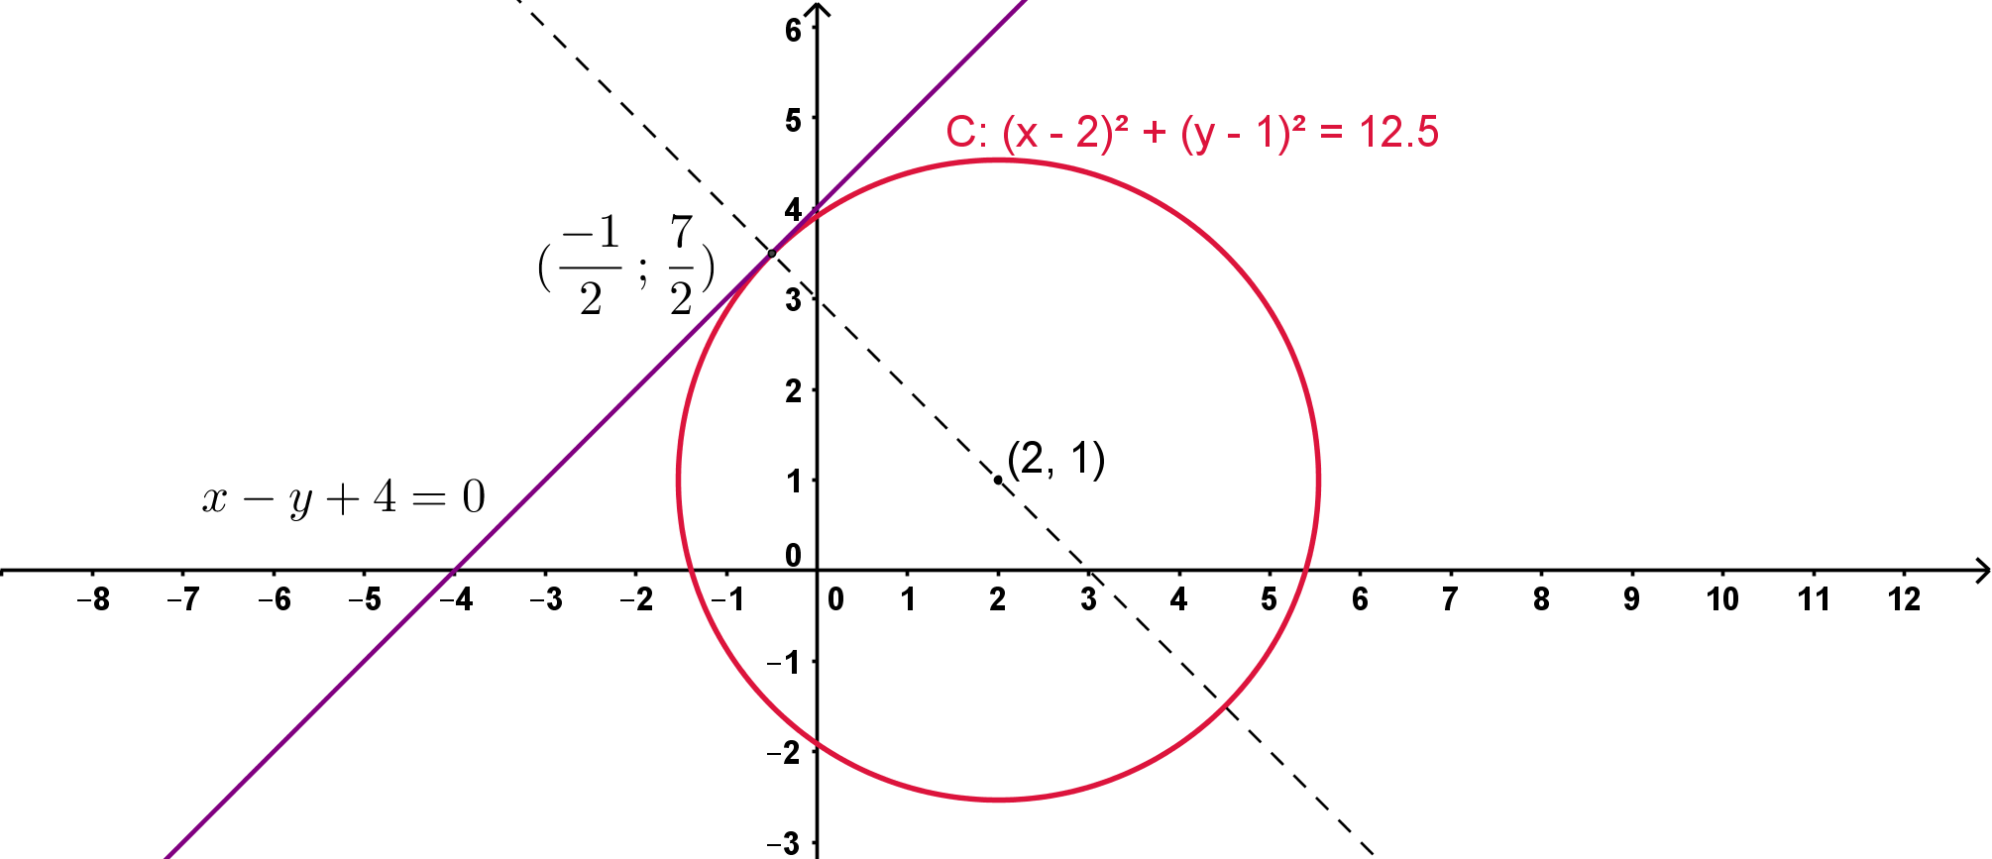

Problema 5)
$$C: {(x-2)}^{2}+{(y+3)}^{2}=25$$

La circunferencia $D: x^{2}+y^{2}-4x+6y-17=0$ tiene centro en$\left(2; -3\right)$
La recta $t: 3x-4y+7=0$ y la circunferencia $C: {(x-2)}^{2}+{(y+3)}^{2}=25$ se cortan en $\left(-1; 1\right)$

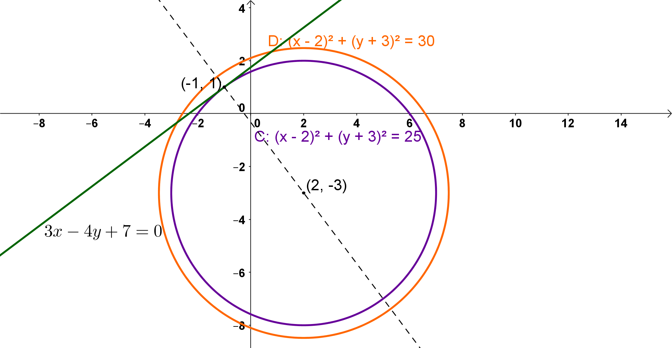

Problema 6) Dado el siguiente sistema de ecuaciones:
$\left\{\begin{matrix}y+ & 2x & =9 \\ 2y- & x & =8\end{matrix}\right.$ Se pide:
- Halle el conjunto solución indicando el método elegido.
- Grafique ambas rectas en un mismo sistema de ejes coordenados e indique el conjunto solución hallado en a) en dicha gráfica.

Problema 7) Resuelva gráficamente el siguiente sistema de desigualdades, determinando claramente su conjunto solución:
$$\left\{\begin{aligned}y+2x≤9 \\ 2y-x≤8 \\ x≥0 \\ y≥0\end{aligned}\right.$$

Problema 8) Compare los conjuntos solución hallados en los problemas 6) y 7) y analice sus diferencias.
Problema 9) Dado el siguiente sistema de desigualdades $\left\{\begin{aligned}x≥0,y≥0 \\ y+2x<8 \\ y≤-x+6\end{aligned}\right.$ Se pide:
a) Grafique el conjunto solución.
b) Determine las coordenadas de todos los vértices del área que representa dicho conjunto.
c) Ubique en el gráfico realizado los puntos: $P\left(1,5\right) ;Q\left(3,2\right) ; T\left(1,1\right) y R\left(1,7\right)$ e indique para cada uno de ellos, si pertenece o no al conjunto solución, justificando adecuadamente.

Problema 10)
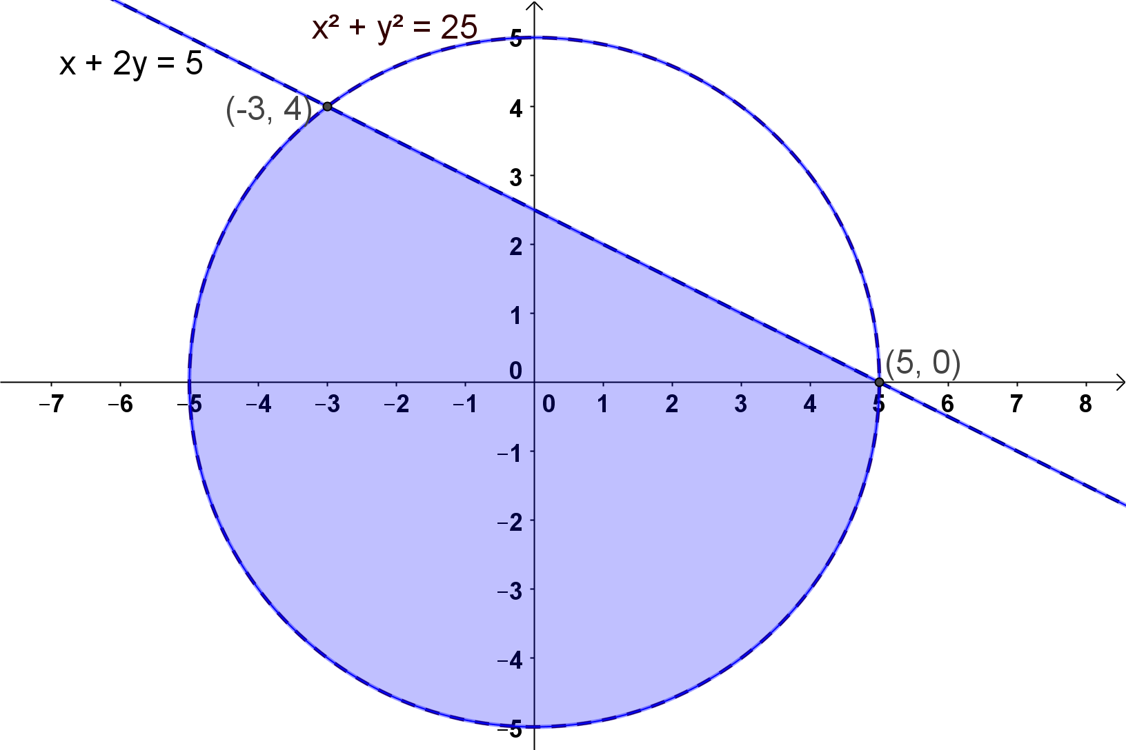

Problema 11)
a), b) y c) P y T pertenecen R y Q no pertenecen

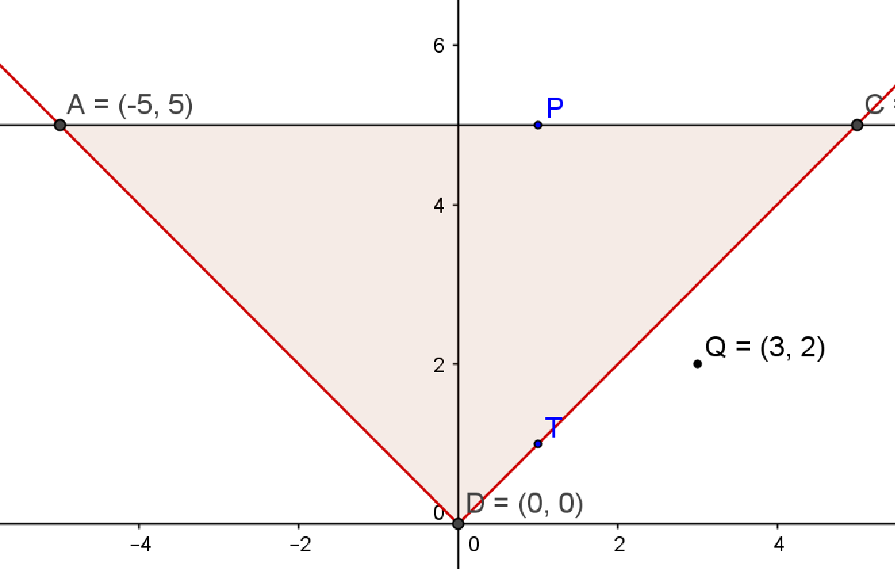
Problema 12)
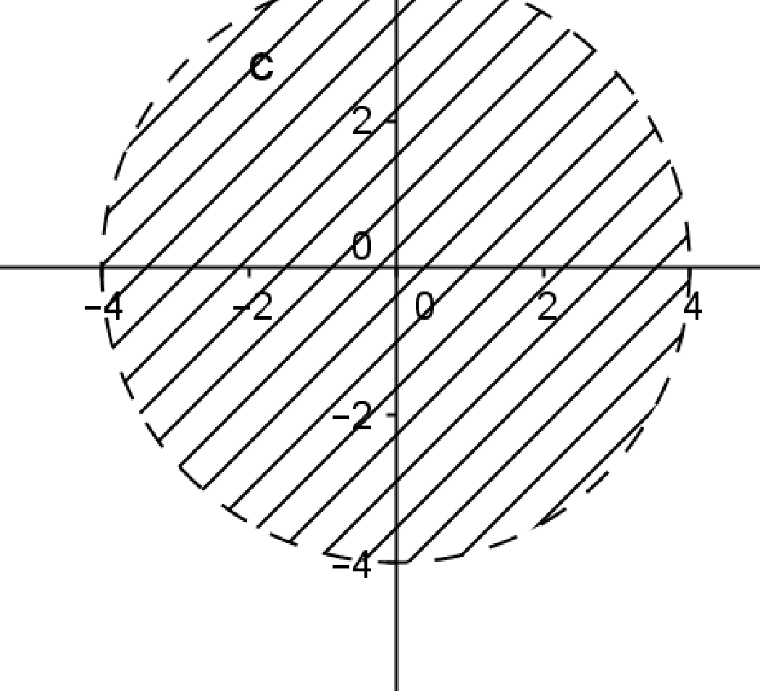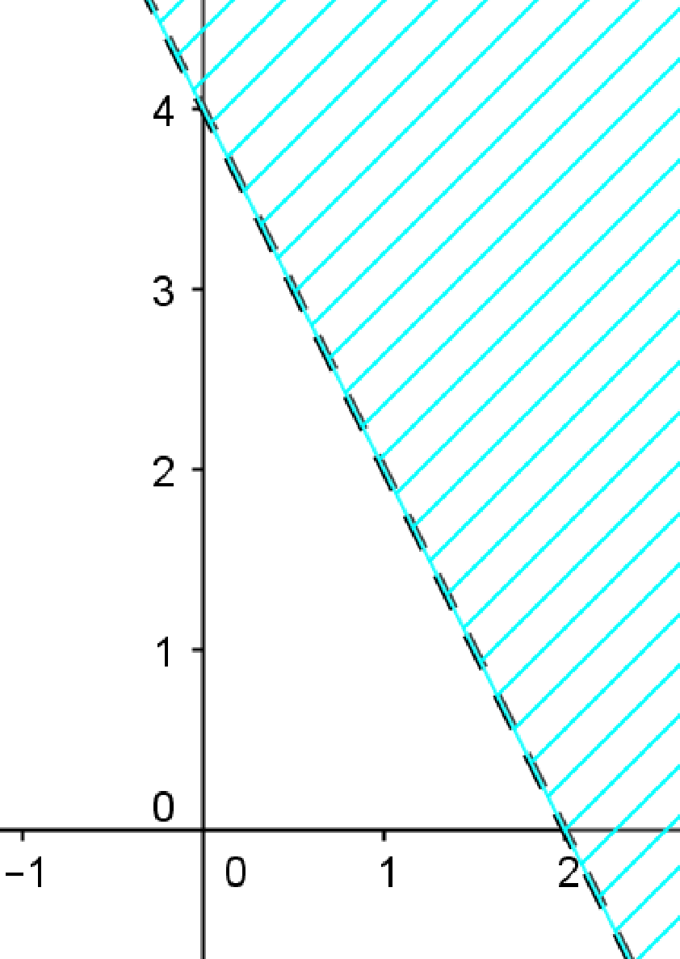

Problema 13)
$\left\{\begin{matrix}x+3y≥12 \\ \begin{matrix}x+y≤8 \\ x≥0 \\ y≥0\end{matrix}\end{matrix}\right.$

Problema 14)
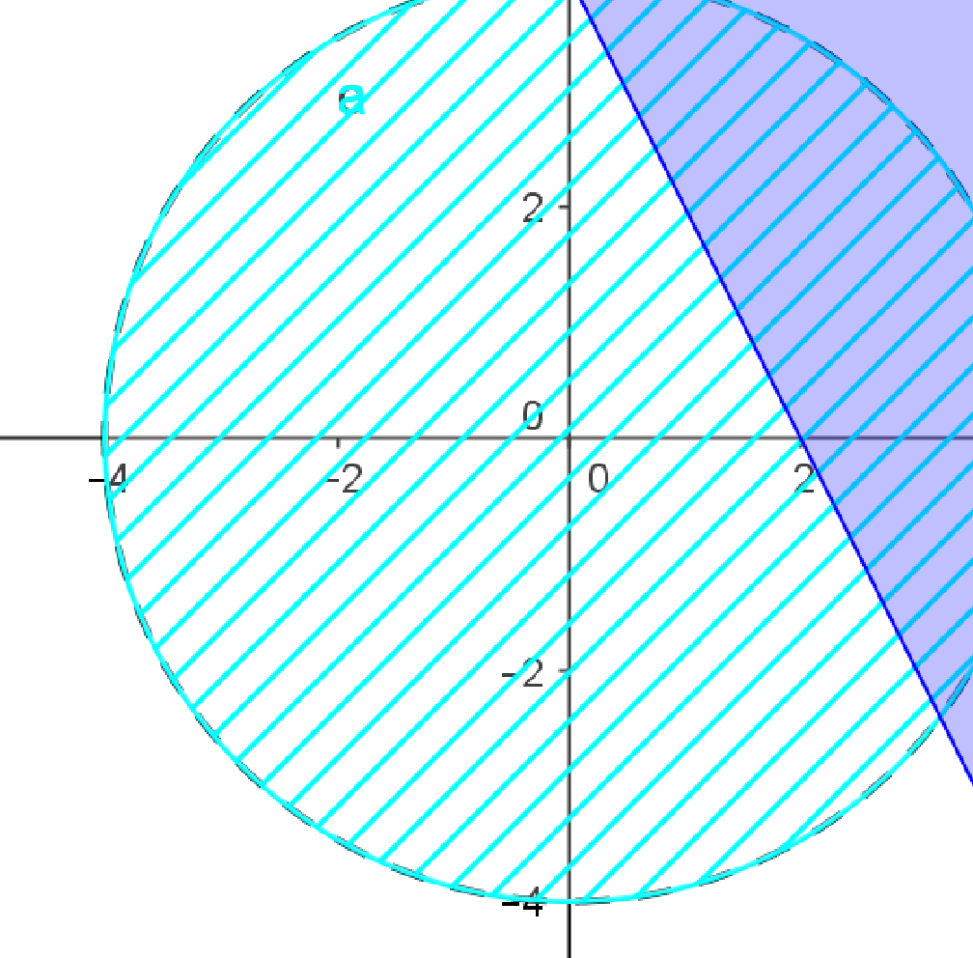
b) T no pertence, el resto si
Problema 15)
- 2x+5y = 280
- b= $\frac{-2}{5}$
- i. si
ii. si
iii. no

Problema 16)
a)
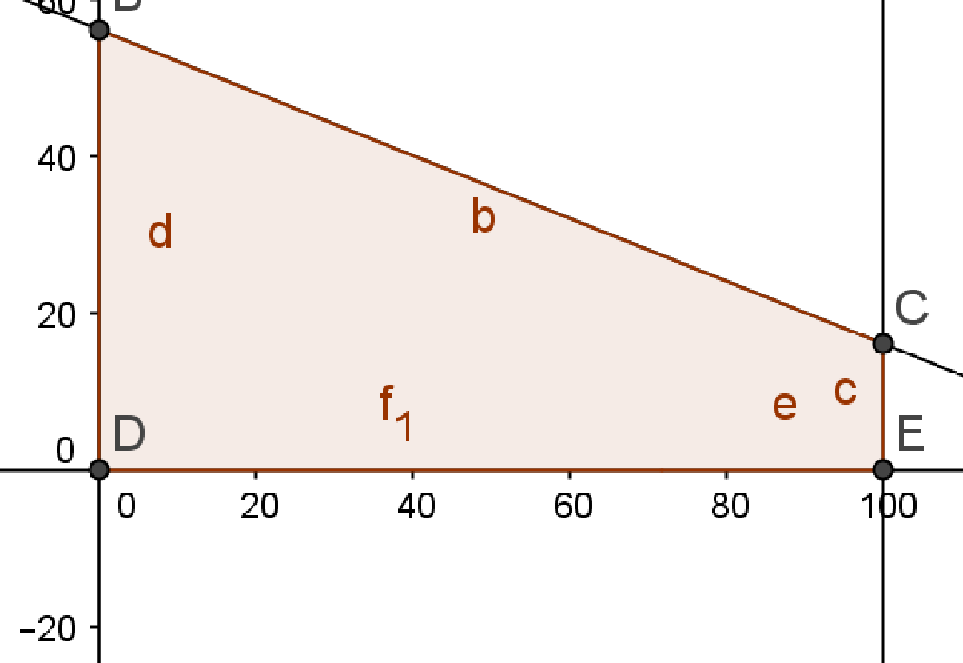
b) Cuando x=100 entonces y=16
c)
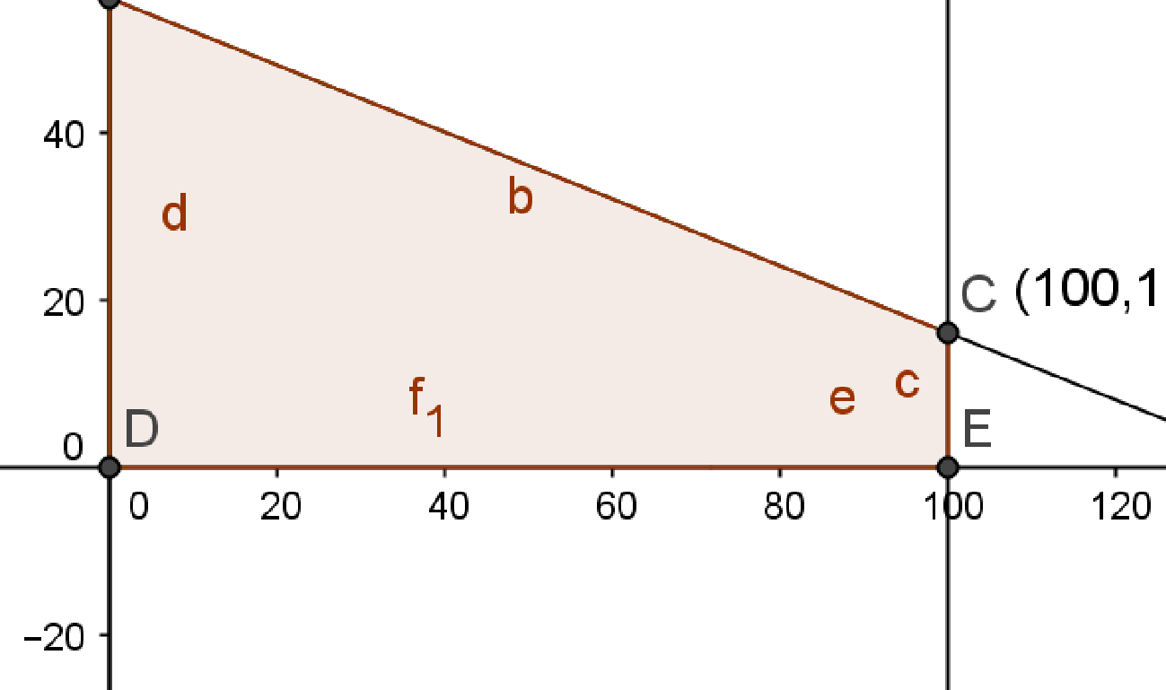

Problema 17)
S=$〈\{6,7, 8, 9, 10,11\}〉$

